**ORGANIGRAMA DE LA EMPRESA SMART SOFTWARE**

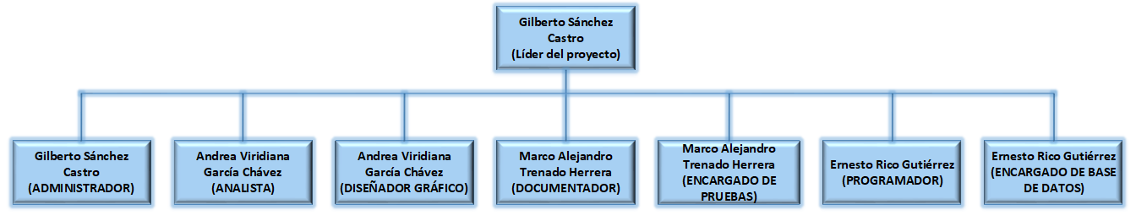

**ORGANIGRAMA DE LA EMPRESA ACOATL KAYAKS**

